**WEBSITE PETA INTERAKTIF TEMPAT YANG PERNAH DIKUNJUNGI**

Dibuat sebagai salah satu syarat proyek akhir semester

Matakuliah Pemrograman Web 1

Oleh:

Dzikri Ibrahim Wahhab

124111032



**PROGRAM STUDI INFORMATIKA**

**FAKULTAS TEKNOLOGI DAN INFORMATIKA**

**UNIVERSITAS INFORMATIKA DAN BISNIS INDONESIA**

**2025**

* 1. **Latar Belakang**

Di era digital saat ini, banyak orang mendokumentasikan perjalanan atau tempat yang pernah mereka kunjungi melalui media sosial atau galeri foto pribadi. Namun, masih sedikit platform yang menyajikan informasi tersebut dalam bentuk **peta interaktif** yang tidak hanya menampilkan lokasi, tetapi juga menyimpan kenangan, cerita, dan pengalaman di setiap tempat tersebut.

Peta interaktif tidak hanya berfungsi sebagai media visualisasi data geografis, tetapi juga bisa menjadi bentuk **kenangan personal sekaligus pencapaian (achievement)** yang dapat dibagikan kepada orang lain. Dengan adanya peta interaktif ini, pengguna dapat mengenang kembali momen-momen indah yang telah dilewati serta membagikannya secara informatif dan menarik kepada teman, keluarga, maupun publik melalui berbagai platform, termasuk media sosial.

* 1. **Rumusan Masalah**

Berdasarkan latar belakang yang telah dijelaskan, maka rumusan masalah dalam proyek ini adalah sebagai berikut:

1. Bagaimana merancang dan membangun sebuah website peta interaktif yang dapat menampilkan tempat-tempat yang pernah dikunjungi secara menarik dan informatif?
2. Bagaimana menyajikan informasi tambahan pada setiap lokasi, seperti nama tempat, deskripsi, gambar, dan cuaca, agar dapat memperkaya pengalaman pengguna?
3. Bagaimana memastikan tampilan dan navigasi website mudah digunakan serta dapat dibagikan kepada orang lain, termasuk melalui media sosial?
   1. **Tujuan Project**

Tujuan dari project ini adalah untuk membangun sebuah **website peta interaktif** yang dapat digunakan sebagai media dokumentasi perjalanan pribadi. Melalui website ini, pengguna dapat menandai tempat-tempat yang telah dikunjungi, menambahkan informasi tambahan seperti deskripsi dan gambar, serta membagikannya sebagai bentuk kenangan atau pencapaian hidup.

Website ini juga diharapkan dapat menjadi inspirasi bagi orang lain untuk menjelajahi tempat-tempat baru, sekaligus menjadi media yang mendukung penyimpanan data perjalanan secara lebih visual, sistematis, dan interaktif.

* 1. **Target Pengguna**

Website peta interaktif ini dirancang untuk digunakan oleh berbagai kalangan, dengan fokus pada:

1. **Individu atau Pengguna Pribadi**

Yang ingin mendokumentasikan tempat-tempat yang pernah mereka kunjungi dalam bentuk peta sebagai kenangan pribadi dan pencapaian hidup.

1. **Traveler dan Pecinta Wisata**

Yang ingin membagikan rute perjalanan atau destinasi favorit kepada teman, keluarga, maupun komunitas secara visual dan interaktif.

1. **Teman atau Keluarga Pengguna**

Yang ingin melihat dan mengikuti jejak perjalanan pengguna melalui tampilan peta yang informatif dan mudah diakses.

1. **Masyarakat Umum**

Yang mencari inspirasi tempat-tempat menarik atau sekadar melihat pengalaman orang lain melalui peta interaktif.

* 1. **Fitur-fitur Website**

Website ini memiliki berbagai fitur yang dirancang untuk memberikan pengalaman interaktif dan informatif bagi pengguna. Fitur-fitur utama yang tersedia antara lain:

* **Peta Interaktif**

Website ini dilengkapi dengan peta interaktif berbasis **Leaflet.js**, yang memungkinkan pengguna untuk menjelajahi lokasi-lokasi yang telah dikunjungi secara visual. Peta dapat di-zoom, digeser, dan menampilkan informasi melalui marker.

* **Marker Lokasi dengan Informasi Detail**

Setiap marker pada peta menampilkan informasi lengkap tentang tempat yang dikunjungi, meliputi:

* 1. Nama tempat
  2. Deskripsi singkat
  3. Gambar lokasi
  4. Informasi cuaca terkini (menggunakan API dari OpenWeatherMap)
* **Sidebar Interaktif (History & Navigasi)**

Terdapat sidebar yang menampilkan:

* 1. **History perjalanan**: daftar tempat yang telah dikunjungi
  2. **Fitur pencarian**: memudahkan pengguna mencari tempat tertentu
  3. **Tombol “Lokasi Anda”**: untuk menampilkan posisi pengguna saat ini di peta
* **Tombol “Add Location”**

Website ini dilengkapi tombol **“Add Location”** sebagai simulasi fitur untuk menambahkan lokasi baru. Namun karena website masih bersifat statis, data lokasi masih diambil dari array dalam file JavaScript. Ke depannya, fitur ini dapat dikembangkan menjadi dinamis dengan integrasi form dan database.

* **Responsif dan User-Friendly**

Desain website dibuat **responsif** menggunakan **Bootstrap**, sehingga dapat diakses dengan baik melalui berbagai perangkat, termasuk smartphone dan tablet. Antarmuka dirancang sederhana namun fungsional, memudahkan pengguna dalam navigasi dan eksplorasi.

* 1. **Alur Navigasi (User flow)**

Website peta interaktif ini dirancang agar pengguna dapat dengan mudah menjelajahi dan memahami tempat-tempat yang pernah dikunjungi. Berikut adalah alur interaksi pengguna saat menggunakan website:

* **Akses Awal Website**

Saat pengguna membuka website, mereka akan langsung diarahkan ke **halaman utama** yang menampilkan **peta interaktif**. Peta dapat digeser (drag), diperbesar (zoom in), dan diperkecil (zoom out) sesuai kebutuhan pengguna.

* **Navigasi Melalui Navbar**

Di bagian atas halaman terdapat **navbar** dengan tiga menu utama:

* 1. **About**  
     Berisi informasi tentang website, panduan penggunaan, daftar teknologi yang digunakan, serta profil pengembang.
  2. **Tools**  
     Berisi beberapa fitur interaktif, yaitu:
     + **Locate Me**: Menampilkan posisi pengguna saat ini di peta.
     + **Add Location**: Fitur simulasi untuk menambahkan lokasi baru (fitur ini direncanakan untuk dikembangkan menjadi dinamis di masa depan).
     + **Highlight Visited Places**: Menandai lokasi yang telah dikunjungi dengan tampilan khusus pada peta.
  3. **History**  
     Menu ini digunakan untuk membuka **sidebar** di sisi kiri, yang menampilkan daftar tempat yang telah dikunjungi oleh pengguna.
* **Interaksi dengan Peta dan Marker**

Pengguna dapat mengklik **marker** yang tersedia di peta. Saat marker diklik, akan muncul **popup informasi** yang berisi:

* 1. Nama tempat
  2. Deskripsi singkat
  3. Gambar lokasi
  4. Informasi cuaca terkini
* **Sidebar ( History Perjalanan )**

Sidebar menampilkan daftar semua tempat yang pernah dikunjungi dan ditandai pada peta. Pengguna dapat mengklik nama tempat dari daftar untuk langsung diarahkan ke lokasi tersebut di peta.

* **Tombol Interaktif**

Beberapa tombol seperti “Locate Me” dan “Highlight Visited Places” sudah dapat digunakan, sementara fitur seperti “Add Location” masih bersifat statis dan akan dikembangkan di tahap selanjutnya.

* **Seluruh Interaksi Berada dalam Satu Halaman**
* Semua fitur dan interaksi dilakukan dalam satu halaman utama, tanpa perlu berpindah ke halaman lain. Hal ini memberikan pengalaman pengguna yang cepat dan efisien.
  1. **Mokeup/Wireframe**

Untuk desain awalnya saya hanya mencari referensi untuk dijadikan tugas besar saya, selebihnya bisa di cek di <https://bryanmcbride.com/bootleaf/>

* 1. **Desain Antarmuka (UI Design)**

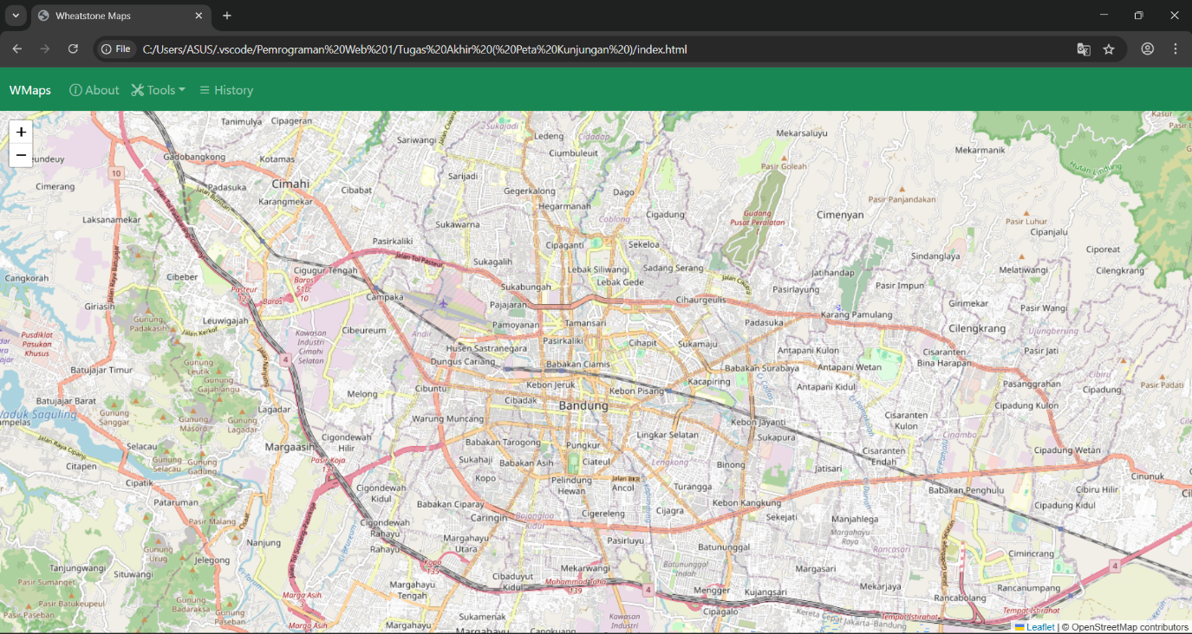

* 1. **Struktur Halaman Web dan Navigasi**

📁Tugas Akhir

|__ indeks.html

|__ style.css

|__ 📁icons

|__ ...

|__ 📁image

|__ ...

|__ 📁javascript

|__ script.js

|__ setDataStatis.js

* 1. **Teknologi yang digunakan**

Dalam pengembangan website Peta Interaktif Tempat yang Pernah Dikunjungi, digunakan beberapa teknologi web modern yang saling terintegrasi untuk menciptakan tampilan visual yang menarik serta interaksi yang responsif dan dinamis.

**Bahasa & Tools Pengembangan:**

1. **HTML** (HyperText Markup Language)

Digunakan untuk membangun struktur dasar halaman website, seperti navbar, peta, dan elemen UI lainnya.

1. **CSS** (Cascading Style Sheets)

Digunakan untuk mengatur tampilan antarmuka, seperti layout, warna, ukuran teks, dan responsivitas halaman.

1. **JavaScript**  
   Berfungsi untuk menambahkan logika interaktif pada website, seperti:
   * Inisialisasi dan pengaturan peta
   * Penempatan marker
   * Interaksi tombol
   * Pemanggilan API cuaca
2. **Bootstrap**  
   Framework CSS yang digunakan untuk mempercepat proses styling, menyediakan komponen UI siap pakai, serta membuat website responsif di berbagai perangkat.
3. **Leaflet.js**  
   Library JavaScript open-source yang digunakan untuk membuat peta interaktif. Digunakan untuk:
   * Menampilkan peta
   * Menambahkan marker lokasi
   * Menangani interaksi pengguna dengan peta
4. **OpenWeatherMap API**

Digunakan untuk menampilkan informasi cuaca real-time di setiap lokasi yang ditandai. API ini mengambil data berdasarkan koordinat lokasi yang telah ditentukan.

1. **Visual Studio Code (VS Code)**

Digunakan sebagai code editor utama dalam proses pengembangan website.

* 1. **Preview Website**

Halaman Utama

Halaman utama yang memiliki navbar berisi informasi, panduan penggunaan dan history sebagai moment untuk mengabadikan sebuah tempat.



Gambar 1. Halaman utama website peta interaktif tempat yang pernah dikunjungi

* 1. **Kesimpulan**

Website Peta Interaktif Tempat yang Pernah Dikunjungi berhasil dikembangkan sebagai media visualisasi perjalanan yang interaktif dan informatif. Dengan memanfaatkan teknologi seperti HTML, CSS, JavaScript, Bootstrap, Leaflet.js, serta integrasi API cuaca dari OpenWeatherMap, website ini mampu menyajikan data tempat yang pernah dikunjungi secara menarik dalam bentuk peta digital.

Website ini tidak hanya berguna sebagai dokumentasi pribadi, tetapi juga dapat dijadikan media untuk membagikan kenangan dan pencapaian kepada orang lain, baik melalui media sosial maupun secara langsung. Fitur-fitur seperti marker lokasi, popup informasi, sidebar history, dan tombol interaktif telah mendukung pengalaman pengguna secara menyeluruh.

Meskipun saat ini masih bersifat statis, proyek ini memiliki potensi besar untuk dikembangkan lebih lanjut, seperti:

* Penambahan fitur form input lokasi dinamis
* Integrasi dengan sistem akun pengguna
* Penyimpanan data berbasis database
* Sinkronisasi dengan perangkat mobile dan layanan Lokasi

Dengan adanya proyek ini, diharapkan dapat menjadi inspirasi serta solusi kreatif dalam mendokumentasikan perjalanan hidup melalui pendekatan teknologi berbasis peta interaktif.